CSS oefening 1

Gegeven volgende HTML:

<!DOCTYPE html>

<html lang="nl">

<head>

<title> Testpagina </title>

<meta charset="utf-8" />

</head>

<body>

<header>

<h1><a href="#">TestSite.com</a></h1>

<nav id="topmenu">

<ul>

<li><a href="#">link1</a></li>

<li><a href="#">link2</a></li>

<li><a href="#">link3</a></li>

<li><a href="#" class="current">link4</a></li>

</ul>

</nav>

<p id="login"><a href="#">login</a></p>

</header>

<section id="content">

<h2>Eenvoudige testpagina</h2>

<section>

<h3>Lorem Ipsum</h3>

<p>

Lorem ipsum dolor sit amet, consectetur adipisicing elit, sed do

eiusmod tempor incididunt ut <a href="#" class="trefwoord">labore</a>

et dolore magna aliqua. Ut enim ad minim veniam, quis nostrud

exercitation ullamco <a href="#">laboris</a> nisi

ut aliquip ex ea commodo consequat.

</p>

</section>

<section>

<h3>Lorem Ipsum</h3>

<p>

Sed ut perspiciatis unde omnis iste natus error sit voluptatem

accusantium <a href="#">doloremque laudantium</a>, totam aperiam,

quae ab illo inventore veritatis et quasi architecto beatae vitae

dicta sunt explicabo. Nemo enim ipsam voluptatem quia voluptas sit

aspernatur aut <a href="#" class="trefwoord">odit</a>

aut fugit, sed quia consequuntur magni dolores eos qui ratione

voluptatem sequi nesciunt.

</p>

</section>

</section>

<footer>

vragen? mail naar <a href="#">admin@testsite.com</a>

</footer>

</body>

</html>

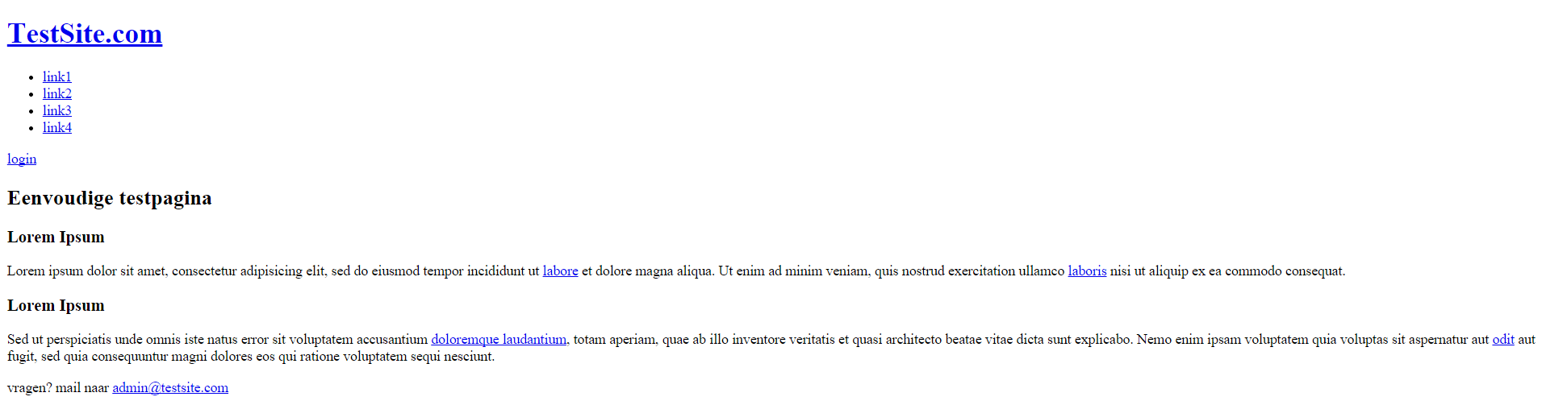

Schrijf de CSS om het om te vormen naar:

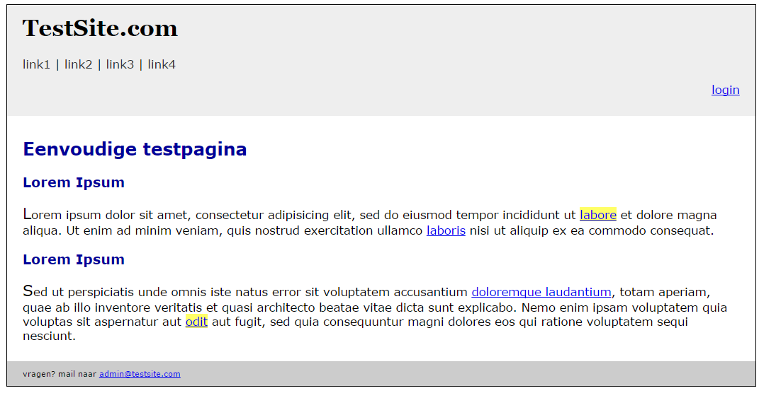

Stappenplan:

* stel op de html de lettergrootte in op 62.5%
* de body is 15px, verdana, heeft een zwarte 1px rand en is maximaal 960px breed
* alle titels hebben een donkerblauwe kleur (#009)
* de trefwoorden hebben een lichtgele kleur (#ff6)
* de header heeft een lichtgrijze kleur (#ccc)
* de header heeft een padding van 10px verticaal en 20px horizontaal, net zoals de content section en de footer
* de h1 heeft een topmargin van 0
* de link in de h1 heeft geen streepje, is Georgia en zwart van kleur
* het menu:
  + de linkerpadding van de ul is 0
  + haal bij de li’s de bolletjes weg en zet ze naast elkaar
  + haal bij de links de streepjes weg en geef ze de kleur #333
  + zet voor de li’s de content ‘|’
  + haal voor de eerste li deze content weer weg
* de login is rechts gealinieerd
* de eerste letter van paragrafen in de content section zijn 20px
* de footer heeft achtergrondkleur #ccc en lettergrootte 10px